JackYun Watch 设置分类与产品入口交付说明
2026 年 10 月 13 日 网页版本 3.12.1 手表测试版 1.1.0 beta 1
本次修正手表功能的入口位置。原先手表管理只是账户与安全中的跳转按钮，现在成为设置中的独立分类；Products 页面加入 Watch 产品介绍、测试 APK 与登录管理入口。界面继续使用原有设置和产品页风格。

入口与使用流程
打开设置，选择手表与设备。电脑使用侧边分类按钮，平板和手机使用设置分类下拉框，提供相同的扫码、输入配对码、确认授权、设备列表与撤销操作。也可直接打开 /settings?section=watch。
手表原有二维码使用 /settings/watch?pair=配对信息，新页面自动跳转到独立分类并保留该信息。查看配对请求不会自动授权，用户仍须确认设备和当前账号。
Products 新增 PRODUCT 03 原生手表应用，展示课表、任务、通知、专注、倒计日和 CUE 概览。登录管理按钮进入设置分类；获取测试 APK 指向私有 Watch 仓库中的安装包，需仓库访问权限。手机端首屏也有探索 Watch 入口。

安全与版本
仅设置文档开放本站摄像头策略，扫码按钮点击后才申请摄像头权限。其他页面原有策略保持不变。授权和设备操作仍由原接口检查账号身份，本次没有改变凭证、接口权限或数据库结构。
开始时核对本机与远端 main 均为 6d00f61，版本 3.12.0。本次按入口修正更新为 3.12.1，更新包版本、运行版本及更新记录。其他任务尚未提交的手机适配文件不纳入本次提交。

验证结果与限制
隔离生产构建与 TypeScript 检查通过；修改文件 ESLint 通过；8 项手表规则测试通过。浏览器在 390、800、1440 像素宽度验证分类定位、配对确认、授权撤销、Products 链接、横向溢出和旧二维码跳转，三种视口全部通过且无页面运行错误。
浏览器授权操作采用模拟接口数据，不代表真实账号联调或 WATCH 4 真机验收。APK 安装、锁屏提醒、耗电和手表屏幕裁切仍需真机验证。既有完整回归的历史失败记录见 3.12.0 实施报告，本次只运行与入口修正相关的检查。

界面截图
电脑设置分类与手表管理面板 本地生产构建 模拟测试设备
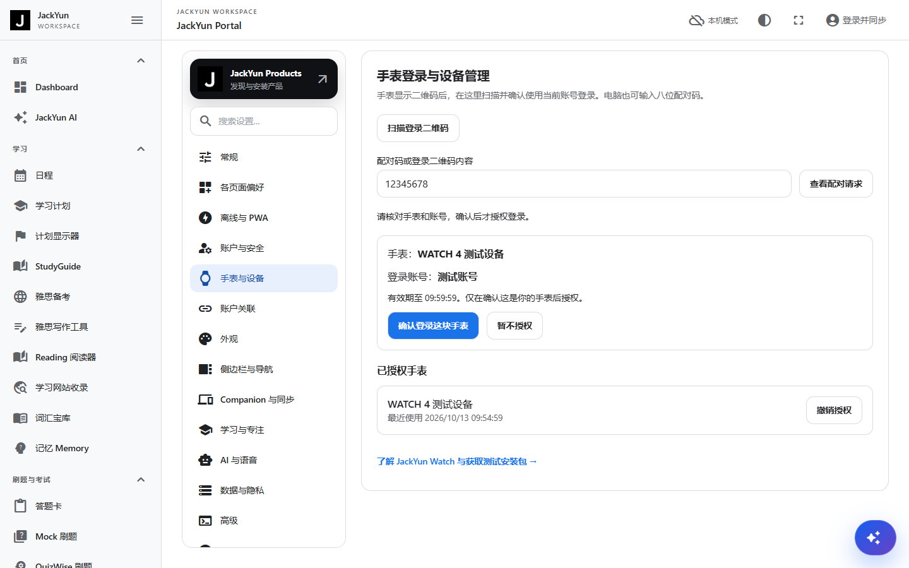
手机 Products 手表产品介绍 本地生产构建
